**Тарасов Василий Алексеевич**

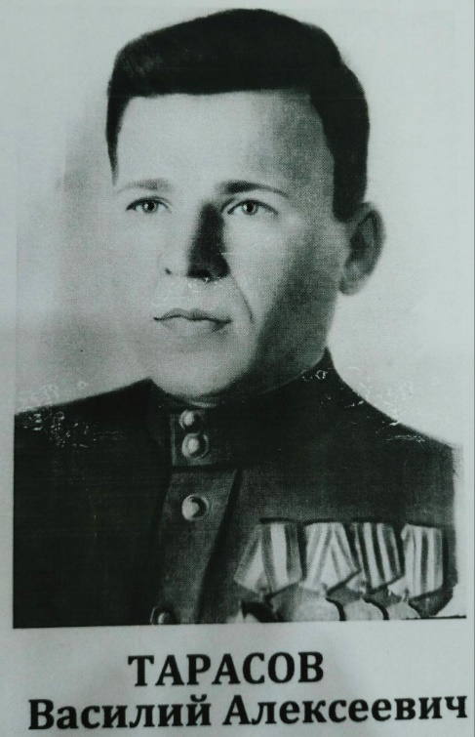Мой прадед Тарасов Василий Алексеевич родился в 1922 году в Зилаирском районе Оренбургской области. С началом войны в 1941 году, когда ему было всего 19 лет, он не раздумывая ушел на фронт добровольцем. Это было время, когда каждый молодой человек чувствовал долг перед Родиной. Он понимал, что его призыв — это не только возможность защитить свою страну, но и шанс проявить себя.

Василий служил в роте разведчиков на Карельском фронте. Служба в разведке требовала не только физической силы, но и умения быстро принимать решения в критических ситуациях. Он неоднократно участвовал в опасных операциях, проникая в тыл врага для сбора информации. Его смелость и решимость позволили ему неоднократно находиться в самых горячих точках боевых действий, где он сражался против финских войск.

Во время одного из боев Василий и его товарищи оказались окружены. В этой ситуации он проявил невероятное мужество: собрав группу бойцов, он организовал прорыв через вражеские позиции. Благодаря его лидерским качествам и храбрости, им удалось выйти из окружения, сохранив жизни многих солдат.

Василий Алексеевич дошел до Берлина, но не без потерь. Он был ранен несколько раз, и каждое ранение оставляло след не только на его теле, но и на душе. За свою отвагу и преданность Родине он был награждён орденами Красной Звезды и Красного Знамени, а также множеством медалей. Эти награды стали символом его героизма и стойкости. После войны прадед вернулся к мирной жизни и работал на заводе Уралэлектромотор, где стал мастером своего дела. Он обучал молодых специалистов, передавая им свои знания и опыт.

Автор: Фролова Полина Владимировна, ученица 6А класса